[Projekttitel]
Kursiv text är för instruktion tas bort innan projektbeskrivningen skickas in. Använd Times New Roman med 12 punkters storlek i löptext och 10 punkter i tabellerna. Ändra inte marginaler. Projektbeskrivningen får maximalt omfatta 10 A4-sidor. Textavsnitt längre än 10 sidor kommer inte att ingå i bedömningen. Avvik inte från formaliakraven ovan och säkerställ att ansökan uppfyller övriga formella krav i utlysningstexten (se punkt 6).

Sammanfattning
Beskriv kortfattat det behov som projektet är inriktat på samt projektets mål och syfte. Ange vilken organisation som är huvudsökande/koordinerande projektpart och vilka övriga projektparter som medverkar. Ange även sökt belopp och tidsperiod för projektet.

Om projektet är en fortsättning på ett tidigare projekt, ange följande:

Projektnummer/Diarienummer:
Titel:
Beviljat inom program:
Beslutande myndighet:

Potential
Notera att punkt 2 i ansökan ska täcka in och ge underlag för bedömningen enligt samtliga delkriterier som anges för kriteriet Potential (se punkt 7 i utlysningstexten).

Bakgrund och mål
- Beskriv de behov, samhällsutmaningar och/eller problem som ska adresseras/lösas i projektet.
- Beskriv projektets syfte och mål.
- Beskriv projektets förväntade resultat och planerade tillvägagångssätt för att uppnå resultatet.

Nulägesbeskrivning
- Ge en beskrivning av det aktuella området och hur projektet förhåller sig till nuvarande utvecklings- och tillämpningsnivå. Här förväntar vi oss såväl internationell utblick inom aktuellt område och tillämpning som kopplingar till pågående och genomförda nationella initiativ

Projektets bidrag till utlysningens förväntade prestationer och resultat
- Beskriv på vilket sätt projektet kan bidra till utlysningens förväntade prestationer och resultat (utlysningens avsnitt 2).

Projektets nyttiggörande och effekter
- Beskriv vilka resultat och effekter som kan förväntas vid implementering av projektets lösning för medverkande projektparter, andra organisationer och samhället i stort.

Hållbar systemomställning
- Beskriv på vilket sätt projektet kan bidra till klimatomställningen utifrån utlysningens fokus
- Beskriv på vilket sätt projektet kan bidra till ökad jämställdhet och jämlikhet

Aktörer
Notera att punkt 3 i ansökan i kombination med CV-bilagan ska täcka in och ge underlag för bedömningen enligt samtliga delkriterier som anges för kriteriet Aktörer (se punkt 7 i utlysningstexten).

Projektparter och nyckelpersoner
- Redogör för sammansättning av projektparter i tabell 1. Kopiera in fler rader om det behövs utrymme för fler projektparter eller nyckelpersoner.
- Lista samtliga projektparter med en kort organisationsbeskrivning.

Notera att minst två projektparter ska medverka, varav minst en ska ha beteendevetenskaplig kompetens

Tabell 1. Projektparter

Projektpart 1: |  |  | Roll:
Nyckelperson | Titel | Kompetens |  | Roll i projektet | % av heltid
[Namn]
[Namn]
Projektpart 2: |  |  | Roll:
Nyckelperson | Titel | Kompetens |  | Roll i projektet | % av heltid
[Namn]
[Namn]
Projektpart 3: |  |  | Roll:
Nyckelperson | Titel | Kompetens |  | Roll i projektet | % av heltid
[Namn]
[Namn]
Projektpart 4: |  |  | Roll:
Nyckelperson | Titel | Kompetens |  | Roll i projektet | % av heltid
[Namn]
[Namn]

Projektparternas insatser och motiv för att medverka
- Beskriv kortfattat vad varje projektpart bidrar med och vad de vill få ut av sin medverkan i projektet.

Övriga aktörer
- Ange vilka eventuella övriga aktörer och individer som medverkar utan att vara projektparter. Det kan exempelvis handlar om användare, kunder, kravställare, experter, referensgruppsdeltagare. Ange namn, organisation och beskriv deras roller.
- Om projektet planerar för att inkludera konsulttjänster – motivera varför detta är nödvändigt och motivera rimligheten i andelen konsultkostnader i projektpartens budget.

Hållbar systemomställning
- Redogör för projektgruppens kompentens inom hållbarhet
- Redogör för könsfördelningen i projektgruppen. Samt hur väl makt och inflytande fördelas mellan kvinnor och män i projektgruppen.

4 Genomförbarhet
Notera att punkt 4 i ansökan ska täcka in och ge underlag för bedömningen enligt samtliga delkriterier som anges för kriteriet Genomförbarhet (se punkt 7 i utlysningstexten).

Ingående arbetspaket
- Fyll i tabellen och kopiera så många som behövs.

[Arbetspaket nr] | [Namn på arbetspaket]
Beskrivning av innehåll och genomförande
Mål, leveranser, milstolpar

Budget |  | Start- & slutdatum
Ansvarig och övriga deltagare

Tidsplanering
- Ange projektets tidplan som visar start- och slutdatum, viktiga aktiviteter/arbetspaket och milstolpar och när de olika leveranserna kan förväntas. Ett enkelt Gantt-diagram och en tabell med milstolpar enligt nedanstående exempel kan gärna bifogas.

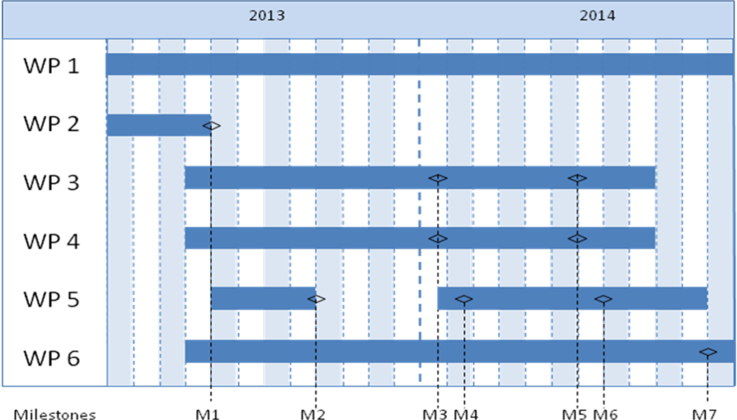

Milstolpe | Beskrivning | Datum
M1
M2
M3
Mxx

Hållbar systemomställning
- Beskriv hur jämställdhet är integrerat i projektplanen
- Beskriv hur relevanta klimataspekter har integrerats i projektplanen

